СОДЕРЖАНИЕ

Отделка стен гостиной жидкими обоями

ВВЕДЕНИЕ

I. ТЕХНОЛОГИЧЕСКАЯ ЧАСТЬ
1.1. Подготовка поверхности стен под отделку жидкими обоями
1.2. Жидкие обои
- Технология изготовления
- Свойства жидких обоев
- Отличительные особенности жидких обоев от обычных
1.3. Особенности нанесения жидких обоев
1.4. Техника безопасности и охрана труда

II. ОРГАНИЗАЦИОННАЯ ЧАСТЬ
2.1. Организация рабочего места
2.2. Инструменты приспособления и инвентарь

СПИСОК ЛИТЕРАТУРЫ

I. ТЕХНОЛОГИЧЕСКАЯ ЧАСТЬ

1.2. Жидкие обои
Пожалуй, их можно назвать самыми необычными на современном рынке отделочных материалов, так как представлены обои не в привычном для нас рулоне, а в виде сухой смеси, которую после разведения с водой наносят на стены. Жидкие обои создают на поверхности бархатистое, приятное на ощупь покрытие, поэтому особенно эффектно смотрятся в интерьере спальни или гостиной.
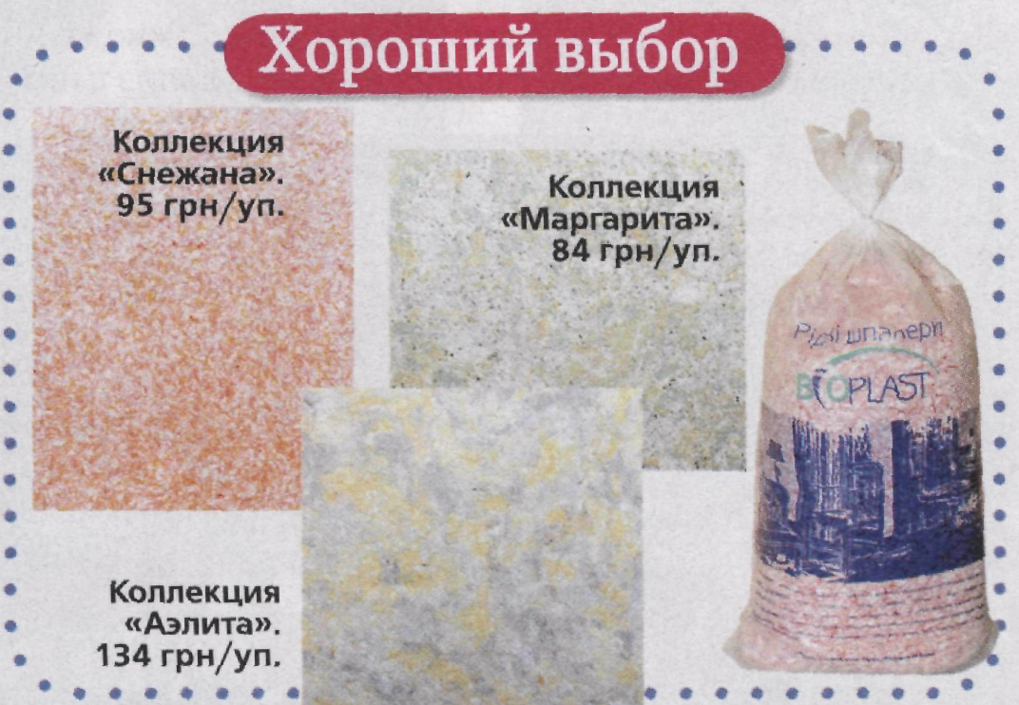
Технология изготовления.
В состав сухой смеси жидких обоев входят: целлюлозное или хлопковое волокно (результат переработки натуральных материалов), элементы для придания цвета и клеевой компонент. Чтобы получить дополнительный декоративный эффект, в смесь добавляют шелк, сухие водоросли, древесную коры и другие натуральные природные компоненты.
Свойства жидких обоев
Жидкие обои отличаются такими особенностями:
• Звукопоглощение. Волокнистая структура отделки обеспечивает высокий уровень поглощения звука.
• Теплоизоляция. Природные компоненты в виде волок-
• Антистатичность. Составляющие материалы имеют нейтральный электрический заряд, поэтому удалить с такой поверхности пыль можно с помощью пылесоса.
• Пожаробезопасность. Покрытие не поддерживает горения и не выделяет опасных веществ.
• Цветостойкость. Материал практически не теряет цвета даже под прямыми солнечными лучами. Также он стоек к впитыванию разнообразных запахов.
• Устойчивы к влаге. Несмотря на то, что в состав смеси входит вода, при контакте с ней в процессе эксплуатации, например, при затоплении соседями, обои не отслаиваются от стены (как это происходит с рулонными обоями) и после высыхания сохраняют свои свойства.
Отличительные особенности жидких обоев от обычных
- бесшовное нанесение;
- благодаря жидкой форме, обои идеальны для покрытия криволинейных поверхностей - они повторяют их форму и заполняют трещины, щели в местах примыкания плинтусов и розеток и делают поверхность идеально ровной;
- не требуют глобальных ремонтных работ в случае повреждения или загрязнения - зачистив острым инструментом лишь определенный участок, нужно обработать его таким же составом, так и на основном фоне; боятся сквозняков.
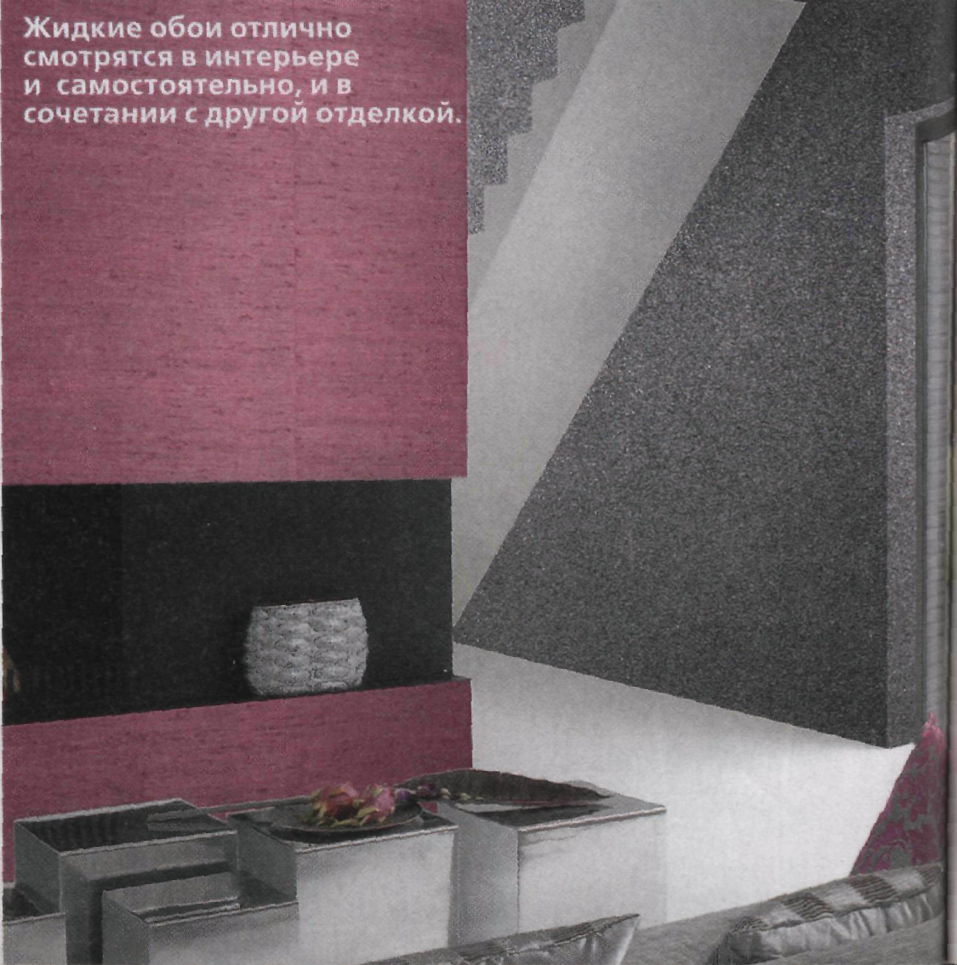

1.3. Особенности нанесения жидких обоев на стенах
Чтобы украсить стены квартиры жидкими обоями, предварительно готовят раствор. Для этого сухую смесь и воду размешивают до однородной консистенции в указанной на упаковке пропорции. Наносить состав на стены можно с помощью шпателя или специального пистолета-хоппера. Его емкость наполняют приготовленной массой, которую под давлением воздуха равномерно распределяют по поверхности. При нанесении жидких обоев температура в комнате должна быть не ниже +10 °С. Для полного высыхания покрытия необходимо 1 2-72 часов, в зависимости от влажности и температуры в помещении. Чтобы обеспечить материалу влагостойкость, стены покрывают акриловым лаком, но только после того, как отделка высохнет. Для ускорения процесса высыхания необходимо хорошо проветривать помещение.
Наносим правильно
• Для того чтобы правильно нанести жидкие обои, нужно иметь хотя бы немного опыта оштукатуривания. При этом вам не придется, как при шпаклевочных работах, выравнивать поверхность - обои сами примут форму основы,
на которую их наносят, скрывая ее мелкие недостатки.
• Распределяйте состав пластиковой теркой, периодически смачивая ее водой. При этом обращайте внимание на толщину слоя - она должна составлять 1 -2 мм. Толщина наносимого слоя влияет только на расход материалов и время высыхания, а декоративные характеристики остаются неизменными. Рекомендуется в одном помещении наносить слой обоев одинаковой толщины.
• Чтобы правильно нанести жидкие обои, совершайте возвратно-поступательные, а не круговые движения. Не перестарайтесь при разглаживании поверхности, для этого достаточно 10-15 проходов.
1. Подбираем жидкие обои нужных фактуры и цвета. Высыпаем их в широкую пластиковую емкость.
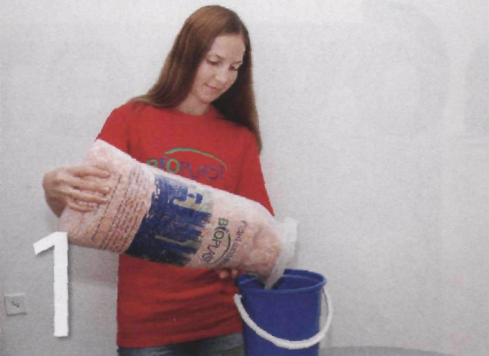
2. Заливаем содержимое емкости горячей водой, соблюдая пропорции, которые указаны на упаковке.
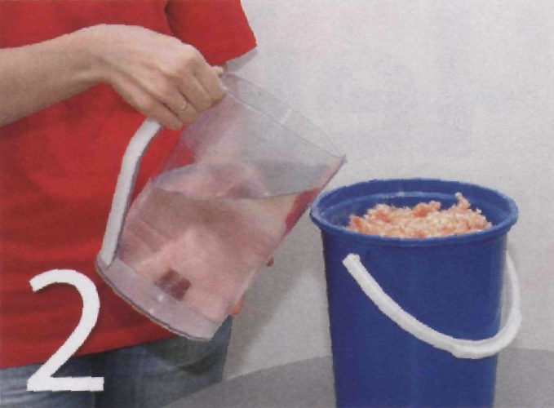
3. Тщательно перемешиваем смесь рукой до получения однородной массы без сгустков клея. Выдерживаем ее до 8 часов.
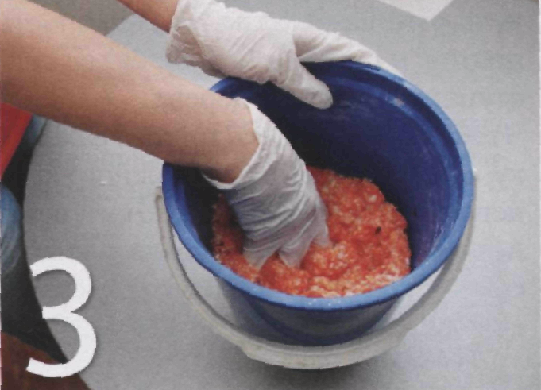
4. Готовую смесь кладем на пластмассовый полутерок. Температура в помещении не должна быть ниже +15 °С.
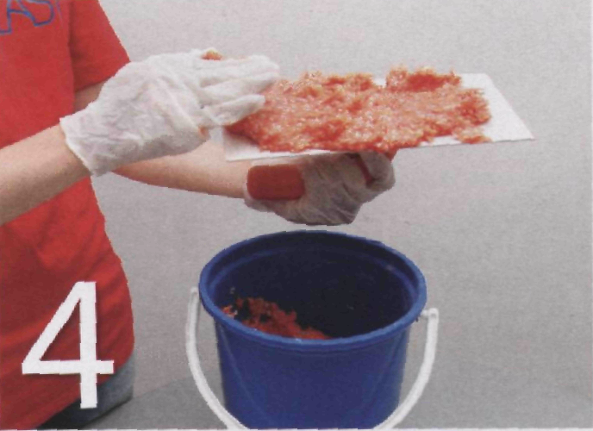
5. Наносим смесь на поверхность стены от углов к центру. Для облегчения работы полутерок можно смачивать водой.
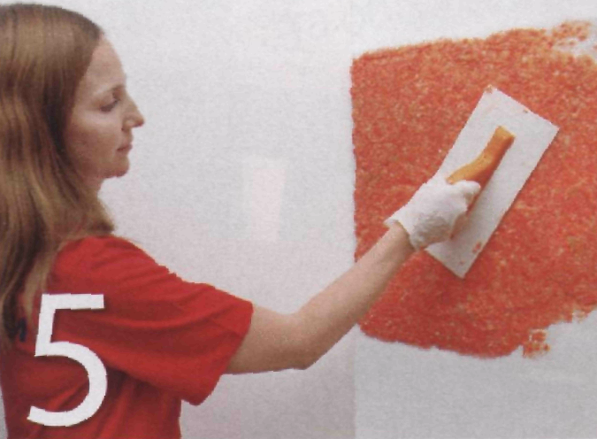

Внимание на поверхность
Очень важный момент при нанесении жидких обоев - это подготовка поверхности. Она должна быть сухой и чистой, поэтому стены обязательно очистите от старых обоев, побелки. Удалите металлические предметы - от соприкосновения с ними под воздействием влаги на отделке могут появиться пятна ржавчины. Если сделать это невозможно - закрасьте их белой эмалью. Покрываемая жидкими обоями поверхность не должна впитывать влагу, поэтому тщательно обработайте ее акриловым грунтом глубокого проникновения. Еще одно условие при нанесении - цвет стен. Они должны быть белого цвета или в тон наносимых обоев. В этом случае вы получите натуральный, неискаженный оттенок обоев. При работе с гипсокартонными поверхностями, склонными к впитыванию влаги, их следует пошпаклевать и обработать акриловым грунтом глубокого проникновения. Цвет грунта также должен быть белым.

